Heidelberger Alla hopp!-Anlage mit Sportböden von Polytan:
Raum für Bewegung, Sport und Spaß
Insgesamt 19 „Alla hopp!-Anlagen“ werden als Spende der Dietmar Hopp Stiftung in der Metropolregion Rhein-Neckar entstehen. Im Oktober 2016 fand in Heidelberg, der Geburtsstadt von Dietmar Hopp, die feierliche Eröffnung des fünfzehnten Bewegungs- und Begegnungsraumes statt – vier weitere Anlagen werden 2017 folgen. In Heidelberg wurden zahlreiche Sport- und Spielflächen des als Landschaftspark angelegten Areals mit hochwertigen Kunststoffböden von Polytan ausgestattet. Als Fallschutzbelag schützen sie Kinder vor Verletzungen, als hochwertige Laufbahnen bieten sie Freizeitsportlern einen optimal gedämpften und damit gelenkschonenden Untergrund.
Mit den „Alla hopp!-Anlagen“ hat sich die Dietmar Hopp Stiftung zum Ziel gesetzt, frei zugängliche Sportanlagen zu schaffen, in denen sich Menschen jeden Alters nach Lust und Laune bewegen, fit halten und erholen können. Zur optimalen Förderung der Gesundheit werden sie von ausgebildeten Sportpädagogen betreut, die Hilfestellung bei der richtigen Nutzung der Sportgeräte geben. Jede alla hopp!-Anlage ist in einen modellierten Landschaftspark eingebettet und setzt sich aus drei bis vier Modulen – Themenbereichen – zusammen, die ineinander übergehen und sich an unterschiedliche Altersgruppen richten. In Heidelberg erstreckt sich der neue Bewegungs- und Begegnungsraum über eine Fläche von 13.600 Quadratmetern und wurde vom Landschaftsarchitekturbüro Schelhorn Landschaftsarchitektur konzipiert.
Aufteilung in vier altersgerechte Module
Modul 1 ist ein Bewegungsparkour für jedes Alter und alle Leistungsstufen. Wie bei einem Zirkeltraining lässt sich an verschiedenen Geräten die Beweglichkeit, Koordination, Ausdauer und Kraft der Sportler fördern. Ein 120 Millimeter dicker Fallschutzboden PolyPlay FS von Polytan im Bereich des Hangelbodens schützt die Nutzer vor Verletzungen – beispielsweise bei einem unglücklichen Sturz. Um die Stützenfundamente des Hangelbodens für die jährliche Inspektion nach DIN EN 1176 vorschriftsmäßig zugänglich zu halten, hat Polytan eine Kunststoff-Abdeckung entwickelt, die sich bei Bedarf hochschieben lässt.
Speziell für kleinere Kinder bis circa 6 Jahre eignet sich Modul 2: der Kinderspielplatz. Hier wird gespielt und getobt und dabei die kindliche Motorik, Sinneswahrnehmung und Kognition geschult. Für Schlechtwettertage gibt es einen Spielpavillon mit Drehelementen wie zum Beispiel eine Wackelwanne. Als Untergrund installierte Polytan ein 14 x 14 m großes Kunstrasenfeld. Das gewählte System LigaGrass Pro CoolPlus ist durch seine texturierten Filamente robust und pflegeleicht sowie haptisch angenehm weich auf der Haut. Als Verfüllung entschied man sich für Sand und aufgrund einer 30 Zentimeter dicken Elastikschicht ist der Boden für herumtobende Kinder optimal gedämpft.
Größere Kinder zwischen sechs und zwölf Jahre können hingegen in der „großen Bergwelt“, auf der Slakeline oder im Schaukelgarten des Moduls 3 klettern, hangeln und balancieren und auf diese Weise ihre Motorik und Beweglichkeit verbessern.
Auf die Bedürfnisse von Jugendlichen ab zwölf Jahren ist das Modul 4 abgestimmt, ein anspruchsvoller Bewegungsplatz mit Streetball-Court, Krafttraining und Kletterparcour. Der pflegeleichte und nach DIN EN 1177 HIC-geprüfte Fallschutzboden PolyPlay FS von Polytan unter dem Kletterparkour schützt die Kletterer dank seiner dämpfenden Wirkung vor Verletzungen. Zusätzlich verhindert die Wasserdurchlässigkeit des Belags Staunässe und Rutschgefahr nach Regenfällen.
Die Laufbahn, das Herzstück der Anlage
Eine besondere Attraktion der Heidelberger Alla hopp!-Anlage ist die 125 Meter lange, 3,60 Meter breite und in Teilbereichen in Wellen gelegte Laufbahn. Sie durchläuft das komplette Gelände, wobei die Begriffe „Start“ und „Ziel“ durch die Worte „alla“ und „hopp“ in großen Lettern auf den vier Bahnen ersetzt sind. Um den Sportlern den optimalen Boden zu bereiten, fiel die Wahl auf den langlebigen Allroundboden PolyPlay S von Polytan. Der Kunststoffbelag ist 40 Millimeter dick, wasserdurchlässig und hat eine glatte, aber trotzdem rutschsichere Oberfläche. Hoher Verschleißschutz und ein geringer Pflegeaufwand sind weitere Vorzüge. Durch das fugenlose in-situ-Einbauverfahren kann der zweilagige Belag auch auf gewölbten und schrägen Untergründen problemlos installiert werden. In Heidelberg besteht die Unterkonstruktion der Wellen aus Drainbeton und seitlich stabilisierenden Stahlplatten.
Darüber hinaus wurden weitere Teilbereiche der Anlage mit Fallschutzböden PolyPlay FS von Polytan ausgestattet – dazu gehört die Reckstange in der Mitte der Laufbahn, das „Familien-Karussell“ und der „Mikadowald“. Seilbahn, Trinkwasserbrunnen, Fahrradstellplätze und E-Bike-Ladestadion sowie WC-Anlage mit Wickelmöglichkeit, Dog Station und eine von Kindern bemalte Trail-Treppe runden das umfangreiche Angebot ab. Der gelbe Alla hopp!-Schirm am Eingang ist sowohl Wahrzeichen als auch gut sichtbarer Treffpunkt aller Anlagen.
Bildunterschriften:
Bildnachweis, alle: Tomislav Vukosav / Polytan
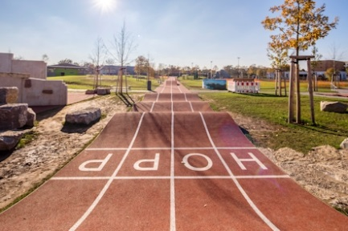
Polytan_Alla_Hopp_01.jpg Polytan_ Alla_Hopp_02.jpg
Die Laufbahn in der Heidelberger „Alla hopp!-Anlage“ ist über 100 Meter lang und wurde aus dem langlebigen Allround-Kunststoffbelag PolyPlay S von Polytan gefertigt.
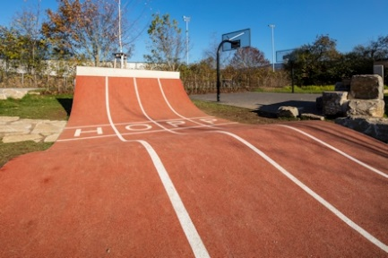
Polytan_Alla_Hopp_03.jpg
Der fugenlose Polytan Kunststoffbelag kann durch die in-situ-Bauweise auch auf schrägen und gewölbten Untergründen problemlos installiert werden.
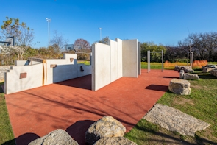
Polytan_Alla_Hopp_04.jpg
Der Kletterparkour wurde auf rund 110 Quadratmetern mit einem Fallschutzboden PolyPlay FS von Polytan ausgestattet.
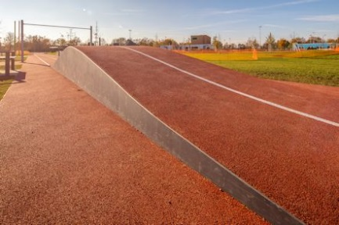 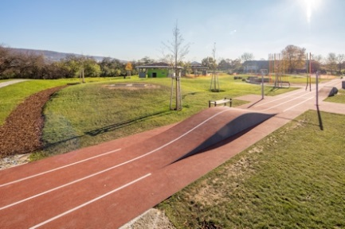
Polytan_Alla_Hopp_05.jpg Polytan_Alla_Hopp_06.jpg
Durch die in die Laufbahn modellierten Wellen wird die Koordination und Geschicklichkeit der Läufer trainiert. Die glatte Oberfläche ist wasserdurchlässig, rutschsicher und pflegeleicht.
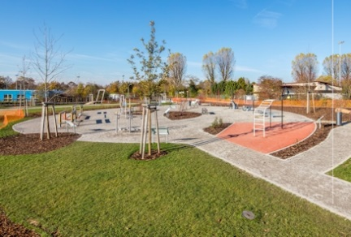 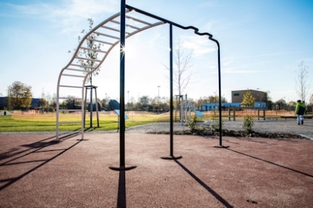
Polytan_Alla_Hopp_07.jpg Polytan_Alla_Hopp_08.jpg
Der Bewegungsparkour mit „Muckibude“ ist wie ein Zirkeltraining angelegt. Unter dem Hangelbogen schützt eine 40 Quadratmeter große Fallschutzfläche mit dem Kunststoffbelag PolyPlay FS vor Verletzungen.
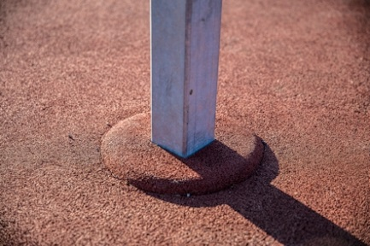
Polytan_Alla_Hopp_08a.jpg
Eine besondere technische Herausforderung war die Einbindung der Pfostenkonstruktion des Hangelbogens in den Fallschutzboden: Für die jährliche Inspektion des Spielplatzes nach DIN EN 1176 kann eine kleine Kunststoff-Abdeckung einfach hochgeschoben werden.
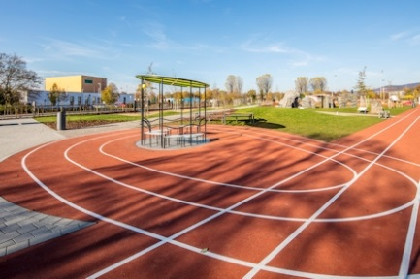
Polytan_Alla_Hopp_09.jpg
Auch die Bodenfläche um das Familien-Karussell mit Übergang zur Laufbahn wurde mit Kunststoffbelag von Polytan ansprechend gestaltet.
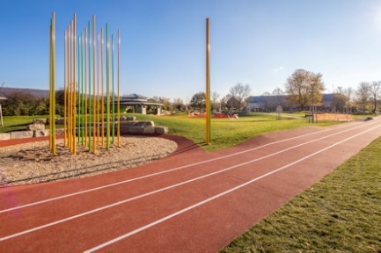
Polytan_Alla_Hopp_10.jpg
Der Mikado-Wald unmittelbar an der Laufbahn bildet das Zentrum der Heidelberger Alla hopp!-Anlage.
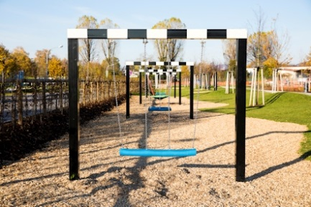
Polytan_Alla_Hopp_11.jpg
Der Schaukelgarten gehört zum Modul 3 der Anlage und richtet sich an Kinder zwischen sechs und zwölf Jahre.

BAUTAFEL:
Bauherr: Dietmar Hopp Stiftung GmbH, St. Leon-Rot, www.alla-hopp.de
Landschaftsarchitekt: Schelhorn Landschaftsarchitektur, http://www.schelhorn-landschaftsarchitektur.de
Spatenstich: 11.03.2016
Eröffnung: 13. Oktober 2016
Geländefläche: 13.600 m²
Standort: Harbigweg 11, Heidelberg
Polytan-Produkte:
- Laufbahn : PolyPlay S, 125 x 3,60 m, d = 40 mm
- Fallschutz, Reckstange: PolyPlay FS, d = 120 mm
- Fallschutz, Kletterparkour: PolyPlay FS, ca. 110 m², d = 120 mm
- Fallschutz, Hangelbogen: PolyPlay FS ca. 40 m², d = 120 mm
- Kunstrasensystem, Spiel-Pavillon: LigaGrass Pro CP, 14 x 14 m, Sand-Verfüllung

Polytan GmbH:
Den optimalen Boden für sportliche Erfolge bereiten – diesen Anspruch verfolgt Polytan seit 1969. Stets die modernsten sportmedizinischen Erkenntnisse im Blick, entwickelt der Spezialist für Sportböden im Außenbereich seine Kunststoff-Sportbeläge und Kunstrasensysteme kontinuierlich weiter. So besitzen die Spielfelder aus Kunstrasen heute beispielsweise ein naturnahes Rasengefühl und sehr gute Spieleigenschaften. Hochwertige Kunststoffbeläge sind von stoßdämpfenden Fallschutzböden über multifunktionale Allwetterplätze bis hin zu Highspeed-Oberflächen für internationale Leichtathletik-Veranstaltungen erhältlich. Neben eigener Entwicklung, Herstellung und Einbau der Sportböden zählt auch ihre Linierung, Reparatur, Reinigung und Wartung zum Leistungsspektrum von Polytan. Sämtliche Produkte entsprechen den aktuellen nationalen und internationalen Normen und verfügen über alle relevanten Zertifikate internationaler Sportverbände wie FIFA, FIH, World Rugby und IAAF.

Kontakt Agentur:
Seifert PR GmbH (GPRA)
Barbara Mäurle
Zettachring 2a
70567 Stuttgart
0711 / 77918-26
barbara.maeurle@seifert-pr.de
Kontakt Unternehmen:
Polytan GmbH
Tobias Müller
Gewerbering 3
86666 Burgheim
08432 / 8771
tobias.mueller@polytan.com

